La planète altermondialiste
Coordonné par
Chiara Bonfiglioli et Sébastien Budgen
Editions Textuel La discorde (256 p.)
21 euros

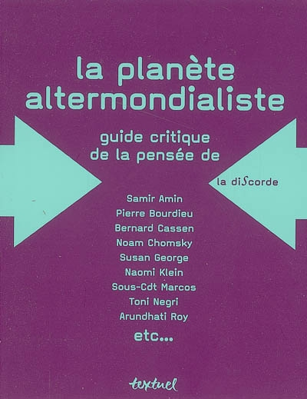

Introduction à la pensée d'acteurs et d'auteurs marquants des mouvements altermondialistes, cet ouvrage présente un état des lieux des débats. Le livre constitue un guide précieux pour s'orienter dans les réflexions et les controverses qui animent ces mouvements et traversent les forums sociaux mondiaux ou européens. Il brosse le paysage intellectuel de la galaxie altermondialiste.

SOMMAIRE
Samir Amin, un théoricien militant
par Rémy Herrera
Walden Bello et la " déglobalisation "
par Nicola Bullard
Leonardo Boff et Frei Betto, la théologie de la libération
par Michael Löwy
Pierre Bourdieu, penseur de la domination
par Lilian Mathieu
Bernard Cassen, le programme sans le mouvement ?
par Cédric Durand
Hugo Chavez, du base-ball à Bolivar
par Sébastien Ville
Noam Chomsky et la longue histoire de l'impérialisme américain
par Vivek Chibber
Susan George, mots contre maux
par Julien Rochedy
John Holloway, révolution sans la révolution
par Daniel Bensaïd
Naomi Klein, passeuse de résistances
par Sylvain Pattieu
Sous-commandant Marcos, une fragilité radicale
par Philippe Corcuff
Toni Negri, théoricien de l'Empire
par Alex Callinicos
Arundhati Roy, la force dissidente d'une femme contre la démocratie impériale instantanée
par Geetha Ganapathy-Doré
Boaventura de Sousa Santos, une utopie réaliste de globalisation démocratique
par Francisco Louça
Vandana Shiva, la lutte altermondialiste entre écologie et féminisme
par Chiara Bonfiglioli
Joseph Stiglitz, itinéraire d'un dissident
par Stéphanie Treillet
Aminata Dramane Traoré, figure de proue de l'altermondialisme africain
par Danièle Obono
Immanuel Wallerstein et la crise du système monde
par Christophe Aguiton

C O M M U N I Q U É D E P R E S S E

LA PLANETE ALTERMONDIALISTE

Collectif

Cet ouvrage a l’ambition de fournir une introduction critique aux penseurs altermondialistes. Véritable guide pour s’orienter dans les pensées nées à l’intérieur du réseau altermondialiste, l’ouvrage présente, en outre, un état des lieux des débats les plus récents.

La Planète altermondialiste aborde différentes générations de penseurs qui ont contribué à l’élaboration des problématiques « alter ». Il s’agit d’un livre ouvert sur le monde, qui dépasse le cadre français : il traite de penseurs européens, états-uniens, africains, latino-américains et asiatiques. Il brosse le paysage intellectuel de la galaxie altermondialiste : les différentes générations de penseurs qui ont contribué à l’élaboration des problématiques « alter », les sources culturelles surgies de plusieurs continents, l’apport des traditions théoriques divers, les nouvelles thématiques féministes, écologiques, postcoloniales. Il présente, pour chacun d’entre eux, un parcours biographique et une introduction critique à leur pensée.

L’ouvrage aborde en outre les principales problématiques touchant à plusieurs auteurs (par exemple la question Empire/impérialisme), en soulignant similitudes et différences, et en donnant ainsi un panorama des principaux débats et enjeux politiques, économiques, socio-historiques.
Un rappel biographique et bibliographique accompagne l’introduction critique à la pensée et à l’action des auteurs choisis pour leur représentativité ou leur influence.
Le lecteur trouvera également des liens Internet pour poursuivre sa recherche.

